Technische Dokumentation
  - Köln-Demo: LST, DOP-CIR-Oberflächenmaske und QGIS-Printpaket
Rieke Ammoneit
2026-06-05

Zweck der technischen Seite
Diese Seite dokumentiert die lokale Materialproduktion für das Köln-Demo-Paket. Sie richtet sich an Personen, die die Datenprodukte, das QGIS-Projekt und die Drucklayouts neu erzeugen, prüfen oder für einen anderen Ausschnitt anpassen wollen.
Der Workflow erzeugt aus einem Untersuchungsgebiet, einem Zeitraum und einer DOP-CIR-basierten Oberflächenmaske ein QGIS-Projekt mit passgenauen Drucklayouts. Die Skripte erzeugen das Material. Im Unterricht liegen anschließend fertige Karten, Folien und Beobachtungsaufgaben vor.
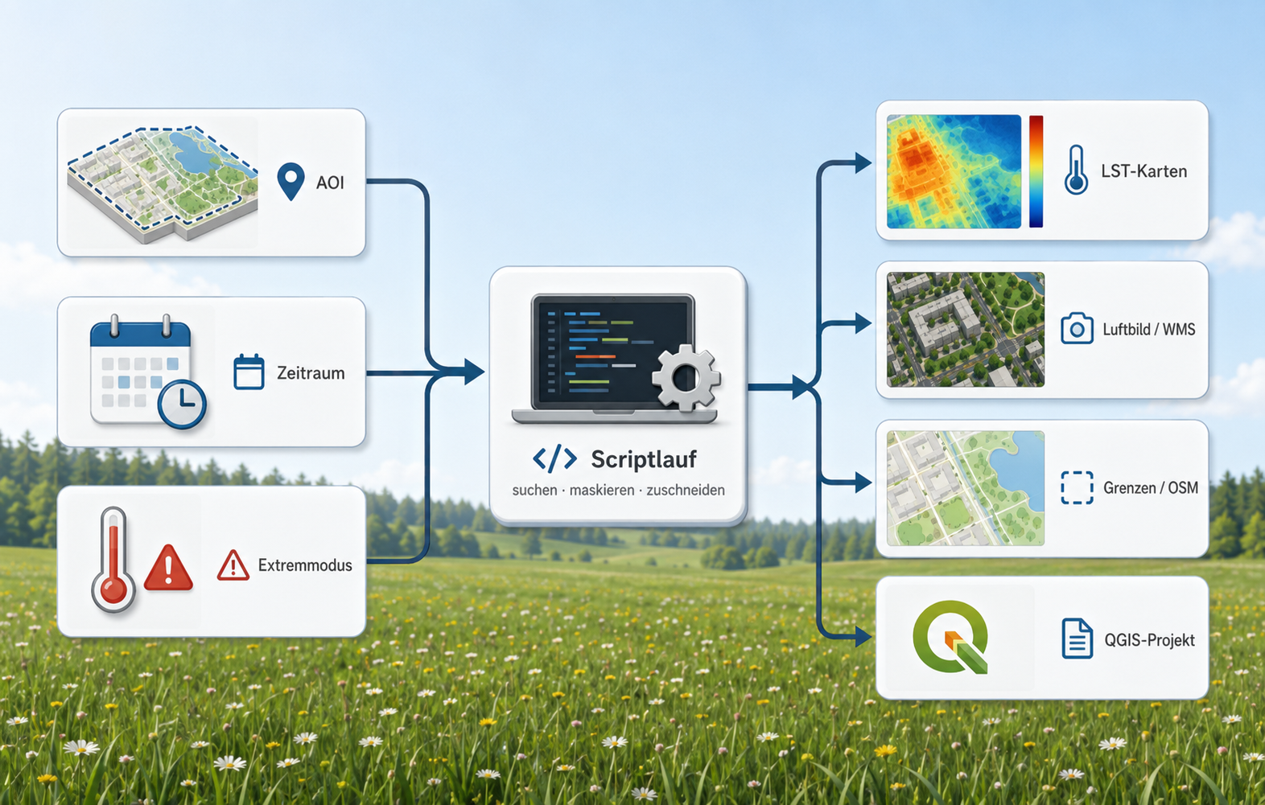
Das Datenpaket entsteht aus AOI, Zeitraum und Extremmodus.

Lokaler Windows-Workflow
Diese Seite beschreibt die lokale Windows-Produktion des Köln-Demo-Pakets. R erzeugt die Datenprodukte, QGIS erzeugt Projektdatei und Drucklayouts. Für die Unterrichtsdurchführung selbst werden anschließend nur die fertigen PDF-/PNG-Ausgaben benötigt.
Für das Windows-Setup gibt es drei konkrete Skriptebenen:
- 00_run_lst_oberflaechenmaske_dop_cir.R ist der zentrale Einstieg.
- landsat_lst_mit_dop_cir_oberflaechenmaske.R erzeugt AOI, Landsat-LST-Produkte, Extremkomposite und Teaching-Layer.
- create_qgis_project.py erzeugt danach das QGIS-Projekt, Layerstyling und die Drucklayouts.
Der 00-Runner ruft am Ende den QGIS-Launcher auf. Unter Windows ist das scripts/run_create_qgis_project.bat; unter Linux wäre es scripts/run_create_qgis_project.sh.

Windows-Arbeitsumgebung
Für den technischen Workflow reicht unter Windows eine lokale Installation aus R, QGIS und optional Quarto/RStudio. Für den QGIS-Teil wird die Python-Umgebung der QGIS-Installation verwendet. PyQGIS kommt mit QGIS beziehungsweise OSGeo4W. Das Projekt startet QGIS deshalb über run_create_qgis_project.bat.
Benötigt werden konkret:
Komponente | Zweck im Workflow | Installation unter Windows
R | startet den zentralen Workflow, sucht Landsat-Szenen, berechnet LST-Produkte, erzeugt DOP-CIR-Maske und Teaching-Layer | CRAN-Windows-Installer installieren
RStudio Desktop | optional, aber praktisch zum Bearbeiten und Starten der R-Skripte | Posit/RStudio-Installer installieren
QGIS LTR oder QGIS 3.x | erzeugt QGIS-Projekt, Layerstyling, Layouts und PDF/PNG-Printprodukte | QGIS-Standalone oder OSGeo4W installieren
QGIS-Python / PyQGIS | wird von create_qgis_project.py genutzt | kommt mit QGIS, nicht separat installieren
GDAL/OGR | Raster-/Vektorunterstützung für QGIS und viele Geodatenformate | kommt mit QGIS/OSGeo4W; R nutzt zusätzlich eigene Paketabhängigkeiten
Quarto | nur für das Rendern dieser Webseiten/Dokumentation nötig, nicht für die Materialerzeugung | Quarto-Windows-Installer installieren
Git | Versionsverwaltung der Skripte und Quarto-Seiten | Git for Windows installieren
Für R müssen die verwendeten Pakete verfügbar sein. Der Workflow installiert fehlende R-Pakete teilweise selbst, trotzdem ist ein einmaliger Test sinnvoll:
install.packages(c(
"sf", "terra", "rstac", "dplyr", "purrr",
"tibble", "readr", "jsonlite", "png", "here"
))
Falls Windows beim Kompilieren einzelner R-Pakete scheitert, ist Rtools passend zur installierten R-Version nachzuinstallieren. Für die normalen CRAN-Binaries ist Rtools meist nicht nötig, für Pakete aus Quellcode aber schon.
Der empfohlene Windows-Start ist:
Rscript scripts\00_run_lst_oberflaechenmaske_dop_cir.R
Wenn QGIS nicht automatisch gefunden wird, wird der Pfad vor dem Start gesetzt:
set QGIS_BIN=C:\Program Files\QGIS 3.34.4\bin\qgis-bin.exe
Rscript scripts\00_run_lst_oberflaechenmaske_dop_cir.R
Bei OSGeo4W kann der Pfad stattdessen so aussehen:
set QGIS_BIN=C:\OSGeo4W\bin\qgis-ltr-bin.exe
Rscript scripts\00_run_lst_oberflaechenmaske_dop_cir.R
Die BAT-Datei setzt für QGIS zwei Variablen, die das Python-Skript zwingend benötigt:
set QGIS_SCRIPT_DIR=...
set PROJECT_ROOT=...
Diese Konstruktion ist nötig, weil QGIS --code den Python-Code intern mit exec(f.read()) ausführt. In diesem Ausführungsmodus ist __file__ nicht definiert. Das Skript darf seine Pfade deshalb nicht über Path(__file__) ableiten.

Projektstruktur
Die Skripte erwarten diese Grundstruktur:
project_root/
├── scripts/
│ ├── 00_run_lst_oberflaechenmaske_dop_cir.R
│ ├── landsat_lst_mit_dop_cir_oberflaechenmaske.R
│ ├── dop_cir_oberflaechenmaske_modul.R
│ ├── create_qgis_project.py
│ ├── run_create_qgis_project.sh
│ └── run_create_qgis_project.bat
└── data/
└── landsat_lst/
└── koeln/
Für das Untersuchungsgebiet koeln werden die erzeugten Daten unterhalb von data/landsat_lst/koeln/ abgelegt:
data/landsat_lst/koeln/
├── 01_aoi/
├── 02_stac/
├── 03_landsat_scenes/
├── 04_extremes/
├── 05_teaching_layers/
│ ├── projected_lst/
│ └── dop_cir_surface_mask/
├── 06_qgis_project/
│ └── print_exports/
└── 99_logs/
Wichtig für das Unterrichtspaket sind vor allem:
05_teaching_layers/projected_lst/koeln_LST_hot_q90_C_EPSG25832.tif
05_teaching_layers/dop_cir_surface_mask/koeln_dop_cir_30m_3klassen.gpkg
06_qgis_project/koeln_lst_oberflaechenmaske.qgz
06_qgis_project/print_exports/

Zentrale Parameter im 00-Runner
Die wichtigsten Einstellungen stehen im Einstiegsskript 00_run_lst_oberflaechenmaske_dop_cir.R. Für die Köln-Demo ist der Workflow auf hot-LST und DOP-CIR-Oberflächenmaske ausgerichtet:
aoi_name <- "koeln"
aoi_mode <- "koeln_stadtbezirke"
date_start <- "2023-01-01"
date_end <- "2026-01-01"
seasonal_months <- 6:8
extreme_mode <- "hot"
hot_metric <- "q90_C"
n_hot <- 10
crs_qgis <- 25832
crs_lucc <- 3035
aerial_source_mode <- "both"
run_qgis_project_creation <- FALSE
run_qgis_project_creation <- FALSE verhindert einen älteren internen QGIS-Projektaufruf. Das QGIS-Projekt wird stattdessen am Ende des 00-Runners über den separaten Launcher erzeugt. Dadurch bleibt die QGIS-Layoutlogik im PyQGIS-Skript und wird nicht mit der Landsat-Verarbeitung vermischt.

DOP-CIR-Oberflächenmaske
Die Oberflächenmaske wird aus dem DOP-CIR-WMS NRW erzeugt. Sie dient als didaktische Grobmaske für drei Oberflächenklassen:
1 Vegetation
2 Wasser
3 Versiegelung / Bebauung
Die Maske dient als robuste Unterrichtsvereinfachung für den Vergleich sichtbarer Oberflächen mit LST-Mustern. Grundlage ist ein DOP-CIR-Bild, das als RGB-Bild über den WMS geladen wird. Die Klassifikation nutzt eine restitutierte RGB-/Excess-Logik, keine HSV-Klassifikation.
Der WMS-Zugriff erfolgt über:
https://www.wms.nrw.de/geobasis/wms_nw_dop?language=ger
Layer: nw_dop_cir
CRS: EPSG:25832
Die erzeugte Maske verwendet 30 m Zielauflösung und passt damit zur Landsat-LST-Maßstabsebene. Danach folgen optional Majority-Filter, klassenspezifische Sieve-Filter für Wasser und Vegetation sowie eine kartographische Vektorglättung. Diese Schritte betreffen die Maske, nicht das RGB-DOP für die Orientierung.
Die drei Klassen sind fachlich so gedacht:
Klasse | Bedeutung im Unterricht | Erwartete thermische Tendenz
Vegetation | Parks, Bäume, Wiesen, Grünzüge, begrünte Innenhöfe | häufig kühler durch Schatten und Verdunstung
Wasser | Rhein, Hafenbecken, Weiher, Teiche | häufig kühler bzw. thermisch träger
Versiegelung / Bebauung | Straßen, Plätze, Dächer, Bahnanlagen, Gewerbe, Parkplätze | häufig wärmer durch geringe Verdunstung und Wärmespeicherung
Offene Böden, Schotter, Baustellen oder trockene Brachen gelten als Grenzfälle und können im Unterrichtsgespräch ergänzend thematisiert werden.

Landsat-LST-Verarbeitung
Die Landsat-Szenen werden über den Planetary Computer STAC gesucht. Verwendet werden Landsat 8 und Landsat 9, Level-2-Produkte mit thermischem Band und QA-Pixel-Band. Aus dem thermischen Band wird LST in Grad Celsius berechnet. Ungültige Pixel, Wolken, Wolkenschatten, Cirrus und weitere QA-Probleme werden maskiert.
Der Workflow erzeugt zunächst einzelne lokale LST-Szenen und berechnet danach Extremkomposite. Für die Köln-Demo steht der hot-Modus im Zentrum. Es werden die heißesten Szenen nach q90_C ausgewählt und daraus Komposite berechnet.
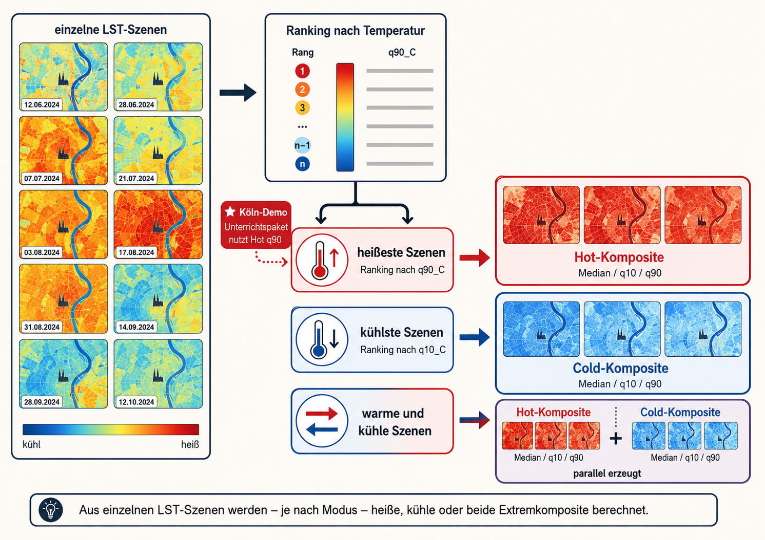
Hot, cold und both haben unterschiedliche didaktische Funktionen.
Das aktuelle QGIS-Projekt verwendet das zentrale Hot-q90-Produkt:
koeln_LST_hot_q90_C_EPSG25832.tif
Dieses Produkt zeigt die robuste obere Temperaturtendenz der ausgewählten heißen Szenen und eignet sich für den Vergleich mit Stadtstruktur, Vegetation und Wasser.

QGIS-Projekt und Layerlogik
Das QGIS-Projekt wird durch scripts/create_qgis_project.py erzeugt. Weil QGIS --code intern per exec(f.read()) ausführt, wird im Python-Skript nicht mit __file__ gearbeitet. Der Launcher setzt stattdessen:
QGIS_SCRIPT_DIR
PROJECT_ROOT
Die Layerreihenfolge im Projekt ist bewusst reduziert:
oben
04 Oberflächenmaske Linien
03 Kartenrahmen
02 Hot LST q90
01 DOP RGB
00 Orientierung
unten
Im QGIS-Projekt wird das DOP-RGB als WMS-Layer zur Orientierung geladen. Der LST-q90-Layer liegt darüber und wird im Skript gezielt gestylt. Die Printlayouts werden aus den im Skript definierten Layerlisten aufgebaut; sie sind nicht identisch mit dem gerade sichtbaren Layerzustand im QGIS-Fenster.
Das QGIS-Projekt enthält ausschließlich das q90-Hot-Produkt. Median, q10 und Cold-Produkte bleiben außerhalb des reduzierten Unterrichtsprojekts. Die Projektlogik fokussiert den Zusammenhang zwischen Oberfläche, Stadtstruktur und warmen Oberflächentemperaturen.

Printlayouts und Export
Das PyQGIS-Skript erzeugt vier Layouts:
Print 01 DOP
Print 02 Hot LST q90
Print 03 Maskenoverlay
Print 04 Rahmen Graticule
Die Layouts verwenden denselben Kartenausschnitt und denselben Kartenrahmen. Ausdrucke oder Folien liegen dadurch deckungsgleich übereinander. Die Legenden bleiben bewusst minimal; die Arbeit liegt in der räumlichen Zuordnung.
Die Exportdateien liegen unter:
data/landsat_lst/koeln/06_qgis_project/print_exports/
Erzeugt werden:
koeln_print_01_dop.pdf
koeln_print_02_lst_hot_q90.pdf
koeln_print_03_mask_overlay.pdf
koeln_print_04_frame_graticule.pdf
koeln_print_03_mask_overlay_transparent.png
koeln_print_04_frame_graticule_transparent.png
Beim Druck muss immer mit tatsächlicher Größe gedruckt werden:
100 %
nicht an Seite anpassen
keine automatische Skalierung
Nur dann liegen DOP, LST, Maske und Passfolie deckungsgleich übereinander.

Kartenausschnitt und Gitternetz
Der Kartenausschnitt wird im Python-Skript über MAP_EXTENT_25832 gesteuert:
MAP_EXTENT_25832 = (353000.00, 5642500.00, 358500.00, 5647500.00)
Die Werte sind Koordinaten in EPSG:25832. Für einen anderen Ausschnitt kann in QGIS der gewünschte Kartenausschnitt eingestellt und dann in der Python-Konsole ausgelesen werden:
e = iface.mapCanvas().extent()
print((e.xMinimum(), e.yMinimum(), e.xMaximum(), e.yMaximum()))
Die ausgegebenen vier Werte werden anschließend in MAP_EXTENT_25832 eingetragen.
Das Gitternetz wird über GRID_INTERVAL_M gesteuert:
GRID_INTERVAL_M = 1000
Für gröbere Passmarken kann hier z. B. 2000 gesetzt werden. Für die Unterrichtsausdrucke ist ein zu dichtes Gitternetz ungünstig, weil es die Bildinterpretation stören kann. Der Rahmen- und Graticule-Layer dient vor allem dazu, Ausdrucke und Folien exakt auszurichten.

Windows-Start und Dateiaufrufe
Der zentrale Startpunkt bleibt immer das 00-Skript:
Rscript scripts\00_run_lst_oberflaechenmaske_dop_cir.R
Dieses Skript lädt zuerst das DOP-CIR-Modul, danach den Landsat-LST-Hauptworkflow und startet am Ende den QGIS-Launcher. Die QGIS-Projekterzeugung wird also nicht separat per Hand aus data/landsat_lst/koeln/06_qgis_project/ gestartet.
Die relevante Reihenfolge ist:
00_run_lst_oberflaechenmaske_dop_cir.R
→ dop_cir_oberflaechenmaske_modul.R
→ landsat_lst_mit_dop_cir_oberflaechenmaske.R
→ run_create_qgis_project.bat
→ create_qgis_project.py
Der Windows-Launcher liegt unter:
scripts/run_create_qgis_project.bat
Er startet:
scripts/create_qgis_project.py
und nicht alte Skripte aus dem Datenordner. Alte Dateien unter data/landsat_lst/koeln/06_qgis_project/ sind keine Referenz mehr. Dort liegen nur erzeugte Projekt- und Exportprodukte.
Die BAT-Datei sucht typische QGIS-Installationen. Wenn mehrere QGIS-Versionen installiert sind oder der Pfad abweicht, wird QGIS_BIN explizit gesetzt:
set QGIS_BIN=C:\Program Files\QGIS 3.34.4\bin\qgis-bin.exe
oder:
set QGIS_BIN=C:\OSGeo4W\bin\qgis-ltr-bin.exe
Danach wird der Workflow erneut gestartet:
Rscript scripts\00_run_lst_oberflaechenmaske_dop_cir.R
Diesen Aufruf vermeiden:
python scripts\create_qgis_project.py
Normales Python stellt keine PyQGIS-Umgebung bereit. Das QGIS-Projekt wird über qgis-bin.exe --code gestartet.

Technischer Datenfluss
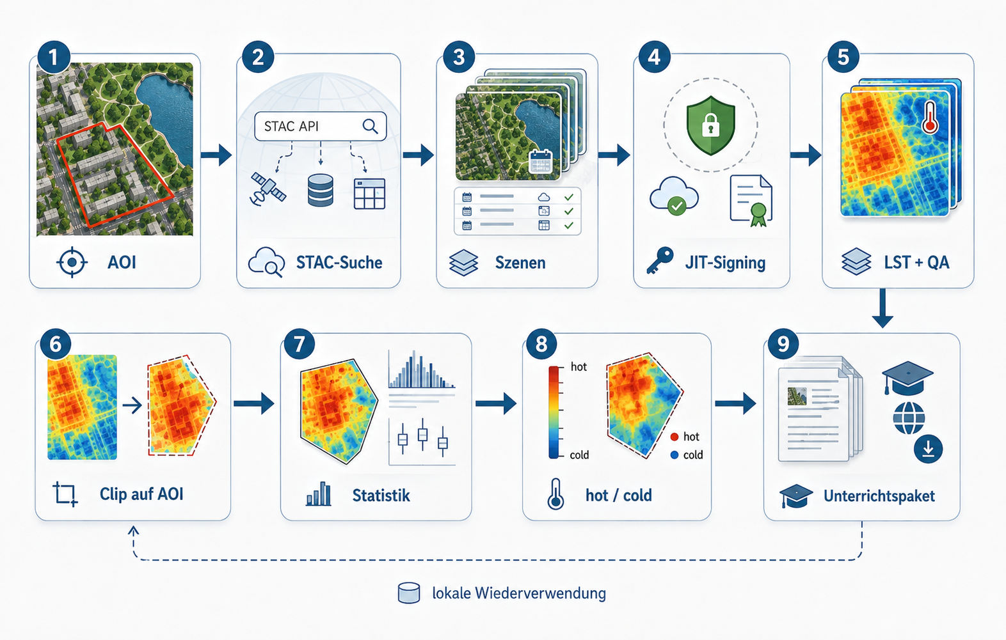
Technischer Datenfluss vom AOI zur QGIS-Projektdatei.
Der technische Ablauf lässt sich so zusammenfassen:
AOI / Köln-Stadtbezirke
→ Landsat-STAC-Suche
→ LST-Szenen in Grad Celsius
→ Auswahl heißer Szenen nach q90_C
→ Hot-LST-Komposite
→ DOP-CIR-Oberflächenmaske
→ Teaching-Layer
→ QGIS-Projekt
→ vier passgleiche Printlayouts
Im QGIS-Projekt werden exakt die für das Druckpaket benötigten Layer geladen: DOP-RGB, Hot-LST-q90, DOP-CIR-Maskenlinien und ein Kartenrahmen-Layer. Die Printlayouts greifen diese Layer gezielt ab und schreiben die PDF-/PNG-Dateien in 06_qgis_project/print_exports/.

Windows-Fehlerquellen

QGIS wird nicht gefunden
Wenn der R-Workflow am Ende bei run_create_qgis_project.bat abbricht, ist meist QGIS_BIN nicht korrekt gesetzt. Dann zuerst prüfen, wo QGIS installiert ist. Typische Pfade sind:
C:\Program Files\QGIS 3.34.4\bin\qgis-bin.exe
C:\OSGeo4W\bin\qgis-ltr-bin.exe
Der Pfad wird vor dem Start gesetzt:
set QGIS_BIN=C:\Program Files\QGIS 3.34.4\bin\qgis-bin.exe
Rscript scripts\00_run_lst_oberflaechenmaske_dop_cir.R

PyQGIS-Importfehler
Ein Fehler wie ModuleNotFoundError: No module named 'qgis' bedeutet: Das Skript wurde mit normalem Python gestartet oder QGIS hat eine falsche Python-Umgebung geerbt. Der Aufruf muss über die BAT-Datei laufen:
scripts\run_create_qgis_project.bat
Nicht über:
python scripts\create_qgis_project.py
Die BAT-Datei leert PYTHONHOME, PYTHONPATH, VIRTUAL_ENV, RETICULATE_PYTHON und RETICULATE_PYTHON_FALLBACK, damit QGIS seine eigene Python-Umgebung nutzt.

__file__ ist nicht definiert
QGIS --code setzt kein __file__. Die BAT-Datei setzt deshalb:
QGIS_SCRIPT_DIR
PROJECT_ROOT
und das Python-Skript liest genau diese Variablen. Path(__file__) darf in diesem Skript nicht verwendet werden.

R-Pakete fehlen
Der R-Workflow benötigt unter anderem:
sf
terra
rstac
dplyr
purrr
tibble
readr
jsonlite
png
here
Fehlende Pakete werden installiert oder müssen manuell installiert werden:
install.packages(c(
"sf", "terra", "rstac", "dplyr", "purrr",
"tibble", "readr", "jsonlite", "png", "here"
))
Bei Paketinstallationen aus Quellcode wird Rtools passend zur R-Version benötigt. CRAN-Binaries vermeiden diesen Schritt meist.

Keine oder leere Printprodukte
Zuerst die Eingabedateien prüfen:
data/landsat_lst/koeln/05_teaching_layers/projected_lst/koeln_LST_hot_q90_C_EPSG25832.tif
data/landsat_lst/koeln/05_teaching_layers/dop_cir_surface_mask/koeln_dop_cir_30m_3klassen.gpkg
Danach prüfen, ob die Exporte geschrieben wurden:
data/landsat_lst/koeln/06_qgis_project/print_exports/
Ein erzeugtes QGIS-Projekt ohne PDFs verweist auf den PyQGIS-Layoutteil als Fehlerort.

Ausdrucke passen nicht exakt übereinander
Seitenskalierung zerstört die Passgenauigkeit. Alle Ausdrucke müssen mit 100 % beziehungsweise tatsächliche Größe gedruckt werden.

Kurzfassung
Aktueller technischer Stand:
R-Workflow erzeugt Daten
DOP-CIR-Modul erzeugt 3-Klassen-Oberflächenmaske
QGIS-Python-Skript erzeugt q90-Hot-Projekt
Windows-/QGIS-Launcher erzeugt vier passgenaue Printlayouts
Die didaktische Reduktion vergleicht Vegetation, Wasser und versiegelte beziehungsweise bebaute Flächen mit Oberflächentemperaturen. Das technische System macht diese räumliche Beziehung sichtbar und druckbar.

